**雲端運算程式設計期末報告第13組**​

**組長**：8105056009陳原禾​ **組員**： 7106056054黃筱真​

      7106056091李明翰​

    7106056111徐昀汝​

**題目：**實作**Genetic K-Means Algorithm**

**摘要：**

我們將Genetic Algorithm與K-means演算法進行混合，因此名稱叫做Genetic K-Means Algorithm（GKA）

**Genetic Algorithm：**

基因演算法是人類依照生物學中「適者生存，不適者淘汰」的觀念所發展出來的一種演算法，利用「選擇、複製」、「交配」、「突變」等步驟去尋找最適合環境的基因。

**K-means 演算法：**

K-means 演算法是一種群聚類 (Cluster) 的方式，群聚類基本上就是依照著「物以類聚」的方式在進行，也能想成相似的東西有著相似的特徵，給予一組資料集，將他分為k類，就是「K means」的實作方法。

**實作方法：**

**參考論文：Genetic K-Means Algorithm**

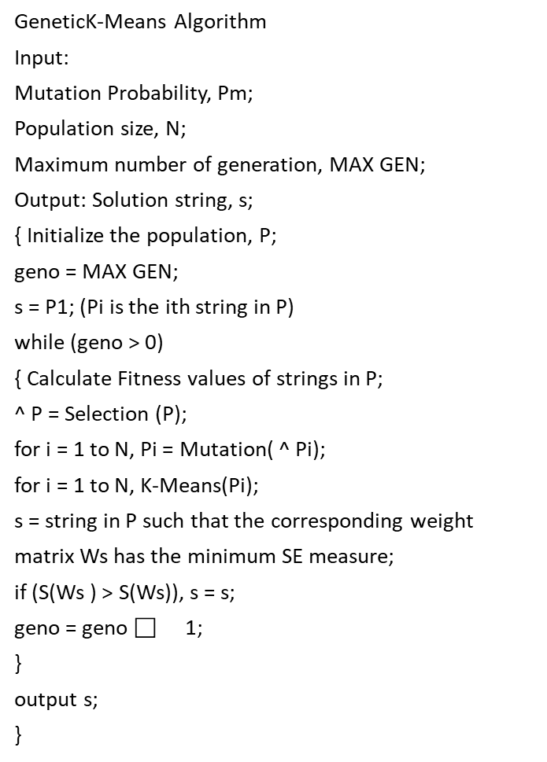

**資料集：**

* Iris dataset
* 150 nodes
* 參數設定:
* 我們將資料預先分成3群
* Chromosome 設定為10 條
* Iteration 設定為20 次

**方法：**

* 亂數產生10條染色體每條染色體有150 nodes
* 10條染色體中隨機選出3個群心
* 計算10條染色體Fitness (SSE)
* 執行Mutation：更新群心，目的在於改變初始群心
* 執行Kmeans
* 重新產生10條新的染色體
* 做Selection 選出菁英染色體 當作下一次iteration的input

**實驗結果：**

**K-means：**

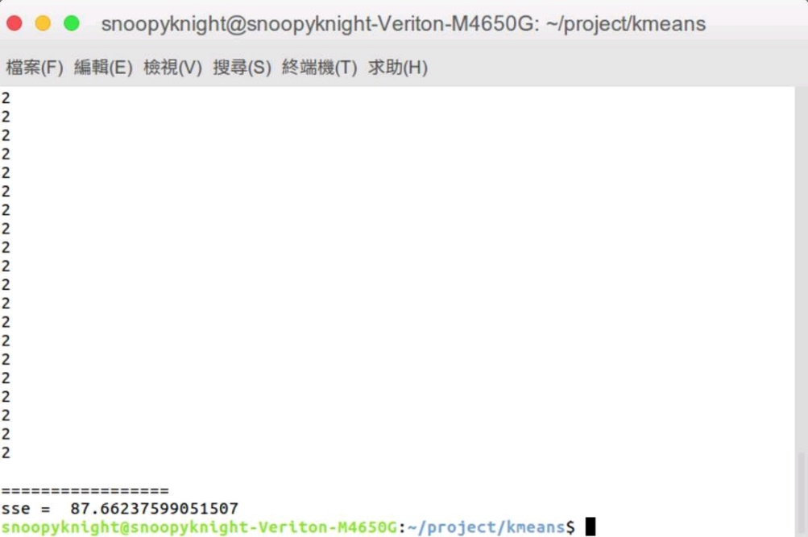

**SSE=87.66**

**Genetic K-Means Algorithm:**

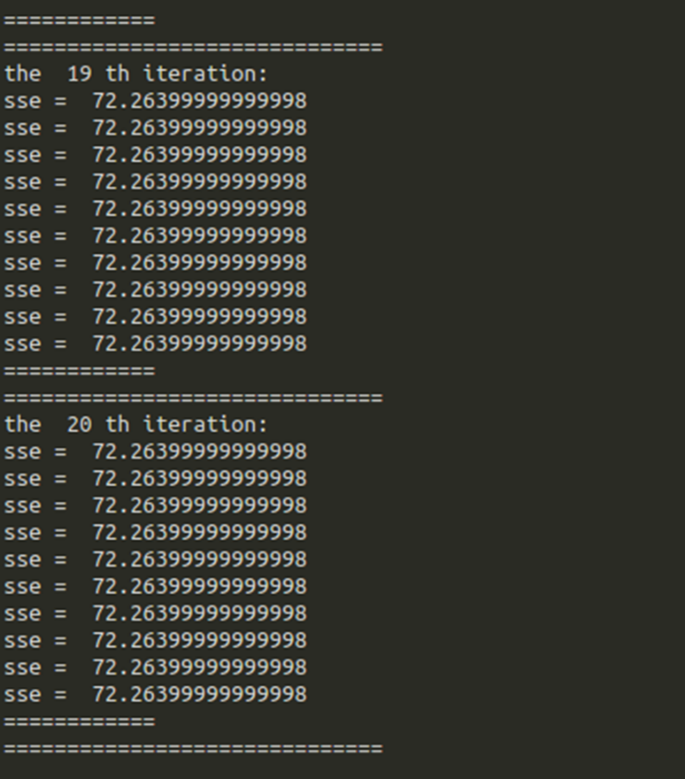

**SSE=72.26**

**結論：**

經由實驗結果觀察到Genetic K-Means Algorithm比用於群聚類分類的一些其他進化演算法更優，而相對於K-Means演算法，Genetic K-Means Algorithm收斂速度較快，也能更精確找到最佳解。